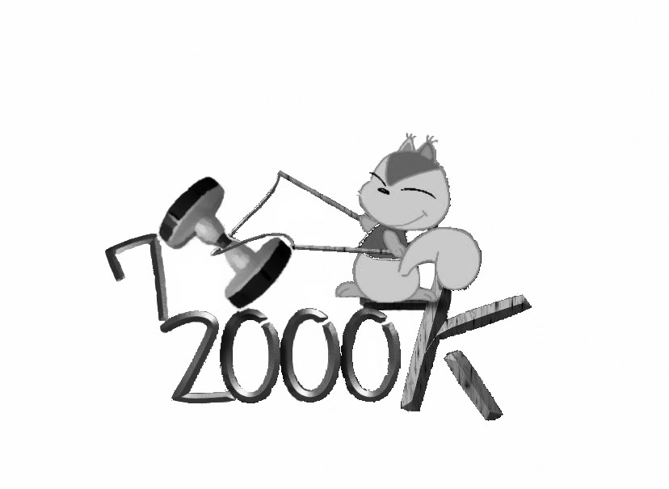2014高雄「城市盃」扯鈴運動大賽辦法

一、目 的：扯響高雄，活絡城市運動交流，提升扯鈴運動水準。

二、主 題：快樂、融和、夢想成真

三、指導單位：高雄市政府 高雄市議會 高雄市政府社會局

四、主辦單位：高雄市政府教育局 高雄市扯鈴協會

五、協辦單位：高雄市體育處 高雄市體育會

黃昭順立法委員服務處 許崑源議長服務處

莊啟旺議員服務處 黃石龍議員服務處 周鍾zan02議員服務處

台灣澎湖同鄉會總會 呂正鐘地政士事務所 健仁醫院

台灣中油股份有限公司煉製事業部(高雄廠)

國立中山大學附屬國光高級中學 高雄市楠梓國小

六、比賽日期：103年6月28日（星期六）上午8時至下午9時

七、比賽地點：國立中山大學附屬國光高級中學體育館（高雄市楠梓區後昌路512號）

八、開幕典禮：103年6月28日（星期六）上午9時於比賽地點舉行

九、比賽類別：（如附件一）

（一）公開類

（二）表演類

（三）競速類

（四）特別類

（五）網路類

十、報名組別：

（一）社會 組（年滿30歲以上）

（二）青年 組（高中一年級學生至30歲以下）

（三）青少年組（國中一、二、三年級學生或同年齡者）

（四）少年A組（國小五、六年級學生或同年齡者）

（五）少年B組（國小三、四年級學生或同年齡者）

（六）少年C組（國小一、二年級學生或同年齡者）

（七）幼幼 組（未就讀國小一年級或同年齡者）

備註：1.103年度應屆畢業生可報名原學校之年級。

2.以男女混合者須報名男子組。以不同年齡混合者須報名年長之組。

3.以相同隊名(含A、B隊)報名公開、表演、特別類各組之隊伍最多可報名二隊(男、女可分開計算)。

十一、報名資格：

本市市民或其他地區扯鈴愛好者，得以個人、學校或社會團體之方式報名

參加；但以個人方式報名者，不得報單位名。

十二、報名日期：

103年4月28日起至103年5月28日下午5時止，逾期恕不受理。

十三、報名費用：

（一）個人賽每人單項200元。(公開、特別、網路類之個人賽每組300元)。

雙人賽每組400元(公開類之雙人賽每組600元)。團體賽每組1000元。

完成報名繳費後，不予退費。

（內含每人100萬元意外保險、5萬元醫療保險）。

十四、報名方式：

（一）請在本會首頁（www.diabolokh.tw）登錄網站會員，進入網路報名系

統填報。

1、報名完成提交後，確認無誤，請匯款繳納報名費，再將匯款帳號後5碼填於報名表上，完成匯款回報。請在報名後，3天內完成匯款。

2、匯款帳號 台灣銀行楠梓分行 帳號：091001024146 高雄市扯鈴協會。

3、服務電話和電子信箱：0982320796 (蔡淑芬) fenny_tsai@hotmail.com

（二）報名網路類者，請在本會首頁公告下載報名表，以電子郵件方式報名，同時上傳影片連結路徑。

1、報名電話和電子信箱：0983181370**（**余俗慧）sheranyu@yahoo.com.tw

十五、比賽程序：各項比賽順序在現場檢錄時抽籤決定，未到者均由大會競賽

組排定，對大會所抽之順序不得異議。

十六、領隊及裁判會議：

103年6月28日（星期六）上午8時20分於比賽地點召開。

十七、獎勵：

（一）各類各項各組報名人數（隊數）三人（隊）以內，錄取一名，第一名每人頒發獎章一面及獎狀ㄧ張，以資鼓勵。

（二）各類各項各組報名人數（隊數）四人（隊）以上，錄取三名，前三名每人頒發獎章一面及獎狀ㄧ張，以資鼓勵。

（三）各類各項各組報名人數（隊數）八人（隊）以上，錄取六名，前三名每人頒發獎章一面及獎狀ㄧ張，第四至第六名每人頒發獎狀ㄧ張，以資鼓勵。

（四）表演類、公開類團體賽各組和網路類前三名，增加頒發獎座一座。

（五）各類各項各組之報名隊數過多時，本會得酌以增加錄取組數。

十八、敘獎：

1. 參加單位之選手5人（男、女合計)以內，可報領隊和指導各1名。
2. 參加單位之選手6人（男、女合計)以上，可報領隊、指導、管理各1名。
3. 參加單位之選手16人（男、女合計)以上，可報領隊、管理各1名。指導2名。
4. 以個人方式報名者，不可報領隊、指導、管理。
5. 得獎之學校隊伍，請自行依各縣市獎勵辦法報請主管機關給予獎勵。

十九、申訴：

（一）比賽爭議，如規則上有明文規定者，以裁判之判決為終決。

（二）合法之申訴，應由各單位領隊或其代表簽字蓋章，並附保證金新台幣  
 壹仟元整，用書面向審判委員會提出，如經查核認為申訴無理由時，  
 得沒收保證金充作本次大會費用。

（三）關於競賽所發生之問題，除當時得用口頭申訴外，仍須依照前項規定

，於該項成績宣佈後三十分鐘以內，補具手續提出，否則概不受理。

（四）各種比賽在進行中，各單位領隊、教練及運動員，不得當場直接質詢  
 裁判員。

二十、附則：

（一）報名截止一週後，會將賽程表和參加選手公佈於本會網站，請自行上

網查閱核對。

（二）凡當場無比賽之運動員擅自進入比賽場地者，一經發現，得取消該運  
 動員之資格及在所有比賽中所有成績。

（三）參加本表演競賽之運動員資格不合者，在一週內經舉發或證實，即取消其比賽之資格及個人已得之名次，其餘依序遞補之。並函文所屬單位依規定懲處。

（四）運動員在大會期間，如有違背運動之精神，或有不正當之行為，如冒  
 名頂替、資格不符等，或不服從裁判等情形，經察明屬實者，除即取  
 消該運動員之資格，及所有比賽中所有已得或應得之成績外，並宣佈  
 該運動員之姓名及所屬單位，其單位領隊、教練及管理員，應負行政  
 責任，報請所屬主管單位議處之。

（五）參加比賽者請攜帶身分證明文件，以備檢查。

（六）比賽音樂播放系統由大會提供，可以 mp3或音樂檔格式由大會統一播

放音樂(最好以CD音樂檔格式)，避免音樂出錯。比賽請使用合法音樂。  
 （七）CD一片，請只燒錄一首，恐因機器挑片而無法播放，請參賽選手事先

確認或多準備1份備用。

（八）比賽期間如有毀損該場地之設備或器材者，須自行負責賠償。

（九）參賽選手頒發榮譽狀，不另贈送紀念品。

（十）鼓勵参加比賽之單位攜帶單位(學校)旗幟，交給大會，插旗於會場。  
二十一、本辦法經本會競賽委員會審核通過，函報本市教育局和體育處核備後

實施之；如有未盡事宜，主辦單位得隨時修訂補充之並公佈於本會網

站，在領隊會議時宣佈之。



比賽類別及說明

附件一

1. 公開類

|  |  |  |  |  |  |
| --- | --- | --- | --- | --- | --- |
| 賽別  組別 | | 個人賽 | 雙人賽 | 8人團體賽 | 規則說明 |
| 男子 | 社會組 |  |  |  | 1.參照91.12中華民國民俗體育運動規則扯鈴之比賽辦法和評審規則實施。（98年修訂民俗體育運動競賽規則暫不採用)  2.本類比賽禁止使用培鈴。  3.個人賽可不施作單頭鈴；若施作，不可以使用定向之單頭鈴。  **4.參加公開類8人團體賽不得以相同人員之一半以上和相同音樂、相同動作組合參加表演類，若經發現，取消已得獎之名次。**  5.幼幼、少年C組併入少年B組比賽。  6.青年組併入社會組比賽。 |
| 青少年組 |  |  |  |
| 少年A組 |  |  |  |
| 少年B組 |  |  |  |
| 女子 | 社會組 |  |  |  |
| 青少年組 |  |  |  |
| 少年A組 |  |  |  |
| 少年B組 |  |  |  |

1. 表演類

|  |  |
| --- | --- |
| 組別 | 規則說明 |
| 社會組 | 1.本類皆屬團體賽，表演人數**6人**以上，最多10人；以報名之最高年齡者為參加組別。幼幼組合併在少年C組。  2.比賽不受性別之限制，可男女合隊。  3.時間**6~10**分鐘。  4.評分標準（技術50分 藝術40分 創意10分），須有個人、雙人的組合表演。  ①技術：以選手動作熟練，技巧成熟，為評分標準。  ②藝術：整體結構，律動、美感是否配合音樂及編排流暢及隊形變化。  ③創意：技巧、動作、隊形之創新。  ④超過及不足規定時間和無個人、雙人組合各扣總分5分。  ⑤成績評定以評分裁判之名次總合低者為勝，若成績相同時以評分裁判之總分總合高者為勝，再相同時以主任裁判之名次評定之。  5.計時方式：必須配樂，開始和結束皆以音樂計時。  6.服裝不限制，競賽時可使用各種道具及培鈴。  7.以校報名者不可和他校合隊；以社會團體報名者可合隊。 |
| 青年組 |
| 青少年組 |
| 少年A組 |
| 少年B組 |
| 少年C組 |

三、競速類

|  |  |  |  |  |  |  |  |  |  |
| --- | --- | --- | --- | --- | --- | --- | --- | --- | --- |
| 項目  組別 | | | 個人  大  鵬  展  翅 | 個人  腳  繞  金  龍 | 個人  拋  鈴  跳  繩 | 個人  一  線  二  鈴 | 個人  一  線  三  鈴 | 二人一鈴  腳  繞  互  拋 | 二人二鈴  互  拋 |
| 社會組 | 男 | |  |  |  |  |  |  |  |
| 女 | |  |  |  |  |  |  |  |
| 青年組 | 男 | |  |  |  |  |  |  |  |
| 女 | |  |  |  |  |  |  |  |
| 青少年組 | 男 | |  |  |  |  |  |  |  |
| 女 | |  |  |  |  |  |  |  |
| 少年A組 | 男 | |  |  |  |  |  |  |  |
| 女 | |  |  |  |  |  |  |  |
| 少年B組 | 男 | |  |  |  |  |  |  |  |
| 女 | |  |  |  |  |  |  |  |
| 少年C組 | 男 | |  |  |  |  |  |  |  |
| 女 | |  |  |  |  |  |  |  |
| 幼幼組 | 男 | |  |  |  |  |  |  |  |
| 女 | |  |  |  |  |  |  |  |
| 備註 | | ※最多２組扯鈴（含備用） | | ※最多２組扯鈴（含備用） | ※拋鈴跳躍過繩次數計算  ※最多２組扯鈴（含備用） | ※自起２鈴  ※最多３組扯鈴（含備用） | ※自起３鈴  ※最多４組扯鈴（含備用）  ※時間內未達20次不列名 | ※最多２組扯鈴（含備用）  ※一位選手接到鈴，就計完成一次。 | ※二位選手相距２公尺，２人都接到鈴才完成一次，越線拋接鈴不予計算。  ※最多３組扯鈴（含備用） |
| 規則  說明 | 1.時間以一分鐘內完成之次數，次數多者為勝。  2.次數相同時，以失誤少者為勝。再相同時，每次以30秒再賽，直到決定勝負為止。  3.動作不標準者裁判可以喊暫停，每次暫停最多2秒，最多2次。  4.本類比賽為鼓勵初學者，各組各項獲得第1名者，下屆比賽不得再參加本類該項該組之競賽。經發現有前述情形，取消該選手之名次，其餘依次遞補。  5.本類比賽可以使用培鈴。鈴繩之長度自地上拉起，須高於腰部。  6.以鈴轉動為開始計時。 | | | | | | | | |

四、特別類

|  |  |  |  |
| --- | --- | --- | --- |
| 項目  組別 | | 單頭鈴 | 培鈴 |
| 社會組 | 男 |  |  |
| 女 |  |  |
| 青少年組 | 男 |  |  |
| 女 |  |  |
| 少年A組 | 男 |  |  |
| 女 |  |  |
| 少年B組 | 男 |  |  |
| 女 |  |  |
| 備註 | 1. **一律使用定軸單頭鈴** 2. 不可使用定向之單頭鈴 | | 1. 一律使用培鈴 |
| 規則  說明 | 1.本類為個人賽  2.時間：2〜3分鐘  3.幼幼組、少年C組併入少年B組比賽。青年組併入社會組比賽。  4.評分標準比照公開類個人賽(培鈴項可不施作單頭鈴)。  5.每項每組最多報2人。 | | |

五、網路類

|  |  |  |  |
| --- | --- | --- | --- |
| 賽別  組別 | | 個人賽 | 規則說明 |
| 男子 | 社會組 |  | 1.本類競賽時間為1分20秒至1分30秒，動作必須以雙鈴以上為之，加上配樂。  2.參加本類競賽須將影片上傳到youtube網站或其他網站  ，再將連結路徑e-mail至本會sheranyu@yahoo.com.tw ，經本會審核通過，將該影片連結至高雄市扯鈴協會首頁→活動專區→網路類票選，提供大家票選。直接以網路票選總數決定名次。  3.上傳之影片必須註明：  (1)標題：2014高雄「城市盃」扯鈴運動大賽‑網路類  (2)姓名：  (3)隊名：  4.**本類比賽可使用定軸或培鈴；禁止使用附加其他道具**。  5.本類可不施作單頭鈴；若施作，不可以使用定向之單頭鈴。  6.**青年組併入社會組比賽；不開放其他跨組比賽。**  7.同一單位，每組最多報2人。  8.其它相關規定如大會之"網路類票選和報名­說明" |
|  |
| 青少年組 |  |
|  |
| 女子 | 社會組 |  |
|  |
| 青少年組 |  |
|  |